电子围栏键盘控制器说明书

型号： BC05-DW-JP

上海保驰信息技术有限公司研发生产的本型号电子围栏键盘控制系统使用的电子围栏主机有： 四线制LCD电子围栏主机、四线制LED电子围栏主机、六线制LCD电子围栏主机、六线制LED电子围栏主机。

目 录
电子围栏键盘控制器简介 - 1 -
一、按键定义说明 - 2 -
1.1、F1按键 - 2 -
1.2、F2按键 - 2 -
1.3、F3按键 - 2 -
1.4、F4按键 - 2 -
1.5、* 按键 - 2 -
1.6、# 按键 - 2 -
1.7、0～9 数字按键 - 2 -
二、常用操作说明 - 3 -
2.1、密码操作 - 3 -
2.2、打开或关闭防区操作 - 3 -
2.3、防区编号修改操作 - 3 -
2.4、防区的布防和撤防操作 - 3 -
2.5、防区实时状态查看操作 - 4 -
2.6、报警信息的查看操作 - 4 -
2.7、报警复位操作 - 4 -
2.8、报警灵敏度操作 - 4 -
2.9、报警输出时间设置操作 - 4 -
三、其他几个特别的说明 - 5 -
3.1、报警声音及报警提示音说明 - 5 -
3.2、无线控制功能说明 - 5 -
3.3、多点控制功能说明 - 5 -
3.4、自动布撤防功能说明 - 5 -
3.5、脉冲幅值及脉冲周期设置功能说明 - 6 -
3.6、液晶背光说明 - 6 -
四、电子围栏键盘控制器的10孔接头说明 - 6 -
五、电子围栏键盘控制器的常见问题解决方法 - 7 -
5.1、键盘控制器屏幕不亮 - 7 -
5.2、布撤防控制时脉冲主机没有响应 - 7 -
5.3、报警恢复后还是会有提示音 - 7 -

电子围栏键盘控制器简介
本键盘控制器具有以下的优点：
●具有自动定时布撤防功能，自动布撤防的时间以及防区状态可以自由设定,能够智能自动的对防区进行布撤防控制；
●具有市电断电和恢复提示功能，能够及时的提醒用户各个主机的电源状态；
●具有通信失败报警功能，能够及时的提示用户各个脉冲主机与控制室之间的通信线路故障；
●具有无线控制功能（本功可选配），可以多个无线遥控器一起控制；
●可以多个控制点（级联）同时进行控制；
●可以通过RS485总线对多达64个电子围栏防区进行全面控制；
●可以对全部或部分防区进行关闭、布防、撤防，各个防区高低压转换功能；
●对电压可调的脉冲主机，可以设置该主机的脉冲输出电压值；
●对脉冲周期可调的脉冲主机，可以设置该主机的脉冲周期值；
●可以自动记录最新的99条报警信息，报警信息详细明了（包括报警防区号，类别（短路、断路、防拆），报警时间）；
●有报警时，会自动的突出显示正在报警的信息；
●轮巡一周的时间短，可以快速的反映防区状态以及报警信息；
●可以对各个防区的围栏主机进行报警复位；
●可以任意设定围栏主机的防区号；
●可以设定围栏主机的报警灵敏度；
●可以设定围栏主机的报警输出的时间；
●可以设定整个系统的时间；
●可以循环显示已经打开的防区的状态信息（包括防区输出的实际电压值或者防区的报警状态）；
●具有通用的开关量报警输出功能；
●智能关闭液晶背光，更节能省电；
●界面友好，人性化操作；
●具有密码登录功能，安全可靠，同时还可以对密码进行修改；

一、按键定义说明

1.1、F1按键
此按键有两种功能：
(1). 为“确认”按键。当需要进入某个当前激活的菜单、确认密码、确认执行当前的操作时，可以按下此按键。
(2). 为“查看报警信息”按键。当LCD处于“查看防区状态界面”（LCD显示“** 防区 供电：**”“电压/状态：****”） 时，按下此按键才会进入“查看报警信息界面”。此时会显示是否有报警或者报警的条数。

1.2、F2按键
此按键为“返回”按键。若按下此按键时，则返回到上一级菜单。

1.3、F3按键
此按键为“查看防区状态”按键。用户用正确的密码进入系统后，用户按下F3 按键，则会进入到“查看防区状态界面”。

1.4、F4按键
此按键为“返回到开机状态界面”按键。无论什么时候按下此按键，都会返回到“开机时状态界面”。在“开机时状态界面”，即为密码保护状态。此时LCD会显示“欢迎使用电子围栏管理系统”,想要再次进入操作键盘控制器时，就必须按F1或者 F4 按键后重新输入本键盘控制器的密码才可以。

1.5、* 按键
此按键有三种功能：
(1). 在“密码输入界面”时，按下此按键为删除前一个密码的值的功能；
(2). 在“查看报警信息界面”或者“查看防区状态界面”时，按下此按键为报警复位的功能；
(3). 在其他的界面时，按下此按键为“向上 或者 向左 移动光标”的功能。

1.6、# 按键
此按键为“向下 或者 向右 移动光标”的功能。

1.7、0～9 数字按键
这10个数字按键也有两种功能：
(1). 当做普通数字按键使用，输入0～9的数字值；
(2). 在菜单界面时可以通过数字按键来激活选择相应的菜单。

二、常用操作说明

2.1、密码操作
本电子围栏键盘控制器的默认密码为：“2010”。
用户可以通过‘5.密码设置’菜单，设置用户自己的密码；若用户忘记密码了，则可以输入：8168，将密码重置为默认密码2010。
用户上电后，需要输入正确的密码才能对整个电子围栏系统进行操作控制。当用户在“查看防区状态界面”一定时间后系统会自动进入密保状态，这时用户若需要对围栏系统进行操作，则需要重新输入密码。

2.2、打开或关闭防区操作
本电子围栏键盘控制器默认只打开了2号防区。
若用户需要增加或减少防区，需要通过“1.布撤防设置”菜单，设置防区的打开（按键“0”—显示“0”—“撤防”状态； 按键“1”—显示“L”—“低压布防”状态； 按键“2”—显示“H”—“高压布防”状态）或关闭（按键“3”—显示“关”—“关闭”状态）。

2.3、防区编号修改操作
本公司的单防区脉冲电子围栏主机的默认防区编号为2号防区，双防区脉冲电子围栏主机的两个防区的默认防区编号分别为1号 和 2号 防区。
当用户在一个电子围栏控制系统中用到多个防区时，需要将这个控制系统中的每一个防区的防区编号都修改成不同的防区编号。
防区编号修改的操作步骤如下：
(1). 只将要修改防区编号的脉冲主机的电源开关打开，接在该总线上的其它防区的脉冲主机的电源必须关闭（防止总线上有相同防区编号的脉冲主机同时响应本控制命令）；
(2). 通过“3.防区号设置”菜单，修改这台脉冲主机的防区防区编号；
(3). 再按第(1)～(2)步骤，修改整个控制系统中其它防区的防区编号。
注意：修改双防区脉冲电子围栏主机的防区编号时，只需修改该主机的第一个防区编号（第二个防区的防区编号会根据第一个防区的防区编号自动加一）；例如：对防区编号分别为1和2的双防区脉冲电子围栏主机进行如下操作：“将旧防区号01修改为02”，那么修改之后的该双防区脉冲围栏主机的防区编号分别为 2号 和 3号 防区。

2.4、防区的布防和撤防操作
本键盘控制器的布防和撤防是对脉冲电子围栏防区的真正布防（有脉冲电压输出，有打击效果，会检测入侵报警）和撤防（没有脉冲电压输出，没有打击效果，不会检测入侵报警，可以用于电子围栏系统的维护）
操作说明：
通过“5.快速布撤防设置”菜单，选择相应的布撤防状态后确认，即可完成对所有已打开的防区的布撤防操作。
简易操作说明：
(1). 撤 防： 按“F4” → 按“F1” → 输入密码 —> 按“F1” —> 按“5” —>按“F1” —> 按“0” —>按“F1” 。
(2). 低压布防： 按“F4” → 按“F1” → 输入密码 —> 按“F1” —> 按“5” —>按“F1” —> 按“1” —>按“F1” 。
(3). 高压布防： 按“F4” → 按“F1” → 输入密码 —> 按“F1” —> 按“5” —>按“F1” —> 按“2” —>按“F1” 。

注意：凡是需要通过总线远程对脉冲电子围栏主机进行布撤防操作的防区，该防区的脉冲电子围栏主机必须处于可控状态（主机模式设为自动模式 或 高低压开关需处于中间位置 或 电压旋钮开关需旋到“Auto”档位）。

2.5、防区实时状态查看操作
各个防区实时的工作状态有：正常的工作状态（包括防区实时的脉冲输出电压、电源的供电状态）、报警状态（包括防区实时的具体报警内容）和通信故障状态（指示该防区没有和控制系统建立很好的通信连接）。此时LCD显示 “** 防区 供电：**”“电压/状态：****” 。
用户在正常使用过程中，需要查看各个防区实时的工作状态时，可以按如下简易说明操作： 按“F4” → 按“F1” → 输入密码 —> 按“F1” —> 按“F3” 。

2.6、报警信息的查看操作
当本控制系统中的某个防区有入侵报警发生时，本键盘控制器会立即在LCD显示屏上显示该防区的具体入侵报警信息，并且会自动把该报警信息存储起来。本键盘控制器会自动记录最新的128条报警记录，并且断电之后都不会丢失。报警信息包括了报警的防区号、入侵报警的类别、报警的具体时间。
用户需要查看报警记录时，可以按如下简易说明操作： 按“F4” → 按“F1” → 输入密码 —> 按“F1” —> 按“F3” —> 按“F1” —> 按“#” 。
在查看报警记录过程中，按“*”可以报警复位，按“#”可以查看上一条报警记录，按“0”可以去删除报警记录。

2.7、报警复位操作
当有报警发生后，并且对报警源进行清理后，就需要对控制系统进行报警复位。
可以按如下简易说明进行报警复位操作： 按“F4” → 按“F1” → 输入密码 —> 按“F1” —> 按“F3” —> 按“*” 。

2.8、报警灵敏度操作
本公司的脉冲电子围栏主机的默认报警灵敏度值为2个脉冲周期。
用户可以通过“4.报警灵敏度设置”菜单来对各个防区的脉冲电子围栏主机的报警灵敏度进行设置。报警灵敏度值越大，越不灵敏。推荐值为2个脉冲周期。

2.9、报警输出时间设置操作
本键盘控制器的默认报警输出时间为1分钟。
用户可以通过“7.报警输出时间设置”菜单来报警后各个报警输出的时间进行设置。

三、其他几个特别的说明

3.1、报警声音及报警提示音说明
(1). 报警声音：当本键盘控制器检测到系统中有防区报警后，控制器的蜂鸣器会发出1秒响一次的报警声音。报警声音会在该防区恢复后自动停止发声。
(2). 报警提示音：当报警恢复后，控制器会每隔30秒发出一次4声的提示音，提示一次用户曾经发生过报警。当有报警提示音时，用户可以通过对防区进行报警复位或去查看报警记录，来消除提示音。

3.2、无线控制功能说明
无线控制功能是指键盘控制器加入了无线控制功能，用户可以通过无线遥控器对整个控制系统中的所有防区进行简单的控制操作（撤防、高压布防、低压布防、报警复位）。一个键盘控制器可以配置多个无线遥控器一起使用。无线控制的距离为150m（空旷距离），实际通信距离与键盘控制器和遥控器之间的障碍物有关。
键盘控制器默认情况下是不带有无线控制功能的，用户如有要求可以定制无线带无线功能的键盘控制器。
注意：在使用带有无线控制功能的键盘控制器时，一定要确保键盘控制器和遥控器的无线编码要一致。如果用户在使用无线控制功能过程中，发现无线功能存在干扰现象，则可以修改键盘控制器和无线遥控器里面的无线编码。

3.3、多点控制功能说明
多点控制功能是指整个控制系统可以有多个控制点来同时对围栏控制系统中的各个防区进行控制的功能。
多点控制可以分为有线控制和无线控制两种。
本公司的产品可以支持多个有线控制点（需采用级联方式）和多个无线控制点。
有线控制点包括：各个级联的键盘控制器或PC软件；无线控制点就是：遥控器（需与带无线控制功能的键盘控制器配套使用）。有线控制点与无线控制点的主要区别在于：有线控制点可以对围栏系统进行全面的控制（包括报警信息的显示等），而无线控制点（无线遥控器）只能对围栏系统进行简单的控制操作（撤防、高压布防、低压布防、报警复位）。
本键盘控制器的有线多点控制功能的硬件连接：
“级联的键盘控制器”的“围栏控制RS485”需接“被级联的键盘控制器”的“多点控制RS485”，依次可以级联多个。并且级联在末端的那个键盘控制器的“多点控制RS485”还可以接一个计算机软件的RS485。

3.4、自动布撤防功能说明
自动布撤防功能默认情况是关闭的。本功能可以选配。
用户可以自由打开并设定在每天的哪两个时间段里面各个防区是哪种布撤防状态。键盘控制器可以根据用户设定的时间，对各个防区自动布撤防。
注意：在开启自动布撤防功能之前，请将键盘控制器的时间（时间的设定由“2.时钟设置”菜单进行设置）设定成和当地实时时间一致。

3.5、脉冲幅值及脉冲周期设置功能说明
“脉冲幅值设置”和“脉冲周期设置”这两个功能可以分别设置脉冲电子围栏主机的脉冲输出的幅值大小和脉冲输出周期值。
注意：这两种功能只有对具有这两种功能的脉冲电子围栏主机有效，并脉冲电子围栏主机必须设置成可控状态。

3.6、液晶背光说明
（1）. 关掉液晶背光的条件：
如果在1分钟内没有按键 并且 没有收到报警信息，则会自动关掉液晶的背光；
（2）. 打开液晶背光的条件：
- 按下按键；
- 有收到报警信息；
- 接收到无线控制命令数据；
- 键盘控制器正在对防区进行自动布撤防设置。

四、电子围栏键盘控制器的10孔接头说明

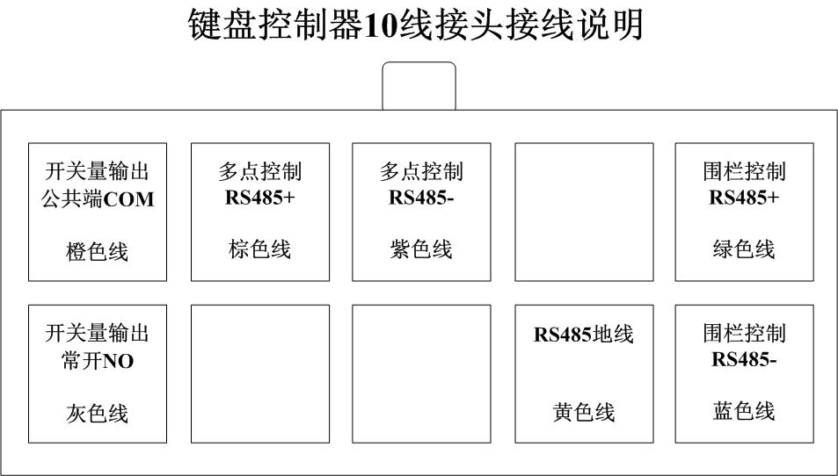

五、电子围栏键盘控制器的常见问题解决方法

5.1、键盘控制器屏幕不亮
解决方法：
(1). 按下键盘控制器按键，看是否会自动打开液晶屏的背光灯（若用户长时间没有进行操作，则本键盘控制器会智能自动光闭显示屏幕的背光灯）；
(2). 检查键盘控制器的供电电源是否为DC12V的直流电源。

5.2、布撤防控制时脉冲主机没有响应
解决方法：
(1). 检查脉冲主机是否通上了电，并且检查它的电压档位是否是在可控档位；
(2). 检查相应的防区是否已经打开，必须在“1.布撤防设置”菜单打开相应防区；
(3). 检查“围栏控制RS485总线”的接法是否正确；
(4). 检查同一条总线上面的各个防区的防区号是否有相同的,同一总线上面的各个防区的防区编号必须不一样，否则会产生冲突。

5.3、报警恢复后还是会有提示音
解决方法：
报警时会有报警声音，报警恢复后键盘控制器会自动停止报警声音，但是会每隔一段时间发出报警提示音，以提示用户发生过报警，需要去查看。此时用户可以对系统进行报警复位操作即可消除报警提示音。

